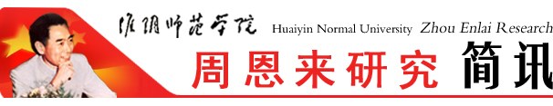
淮阴师范学院周恩来研究会 周恩来研究所编印 第45期 2016年6月20日

王家云为图书馆党员上党课：
像周恩来那样增强看齐意识
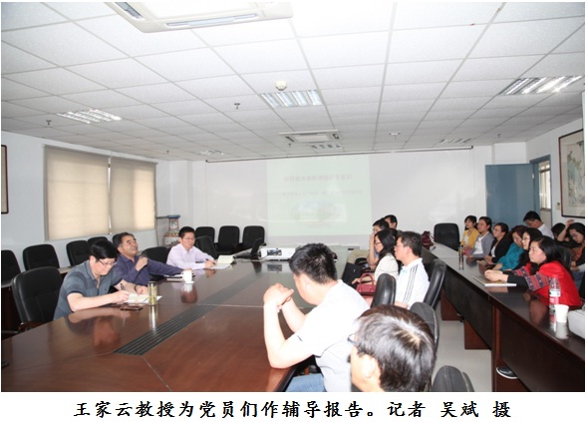
5月25日下午，为贯彻“两学一做”精神，我校图书馆党总支召开党员大会，邀请原淮阴师范学院党委副书记、纪委书记，周恩来研究专家王家云教授为党员们上党课，党课的主题是：像周恩来那样增强看齐意识，王教授主要从增强看齐意识的意义、内涵及怎样让看齐意识落地生根三个方面为党员们阐述了周恩来同志是如何理解、对待“看齐意识”，以及怎样身体力行去贯彻落实的，王教授的讲座言简意赅、深入浅出，党员们听得兴趣盎然，深深地为周恩来的崇高精神和品质所折服，也为王教授的渊博学识和生动话语所吸引，听完后都有一种意犹未尽之感。
通过这次党课，党员们对“两学一做”的重要意义及内涵有了更加明确的认识，纷纷表示要在今后的服务工作中，时刻以周恩来精神为指引，以“两学一做”为契机，求真务实，努力发挥自身的先锋模范作用，切实把学校师生读者服务好，为学校及图书馆各项事业的发展做出自己应有的贡献！

物电学院在毕业生党员中
开展“两学一做”，走近恩来活动
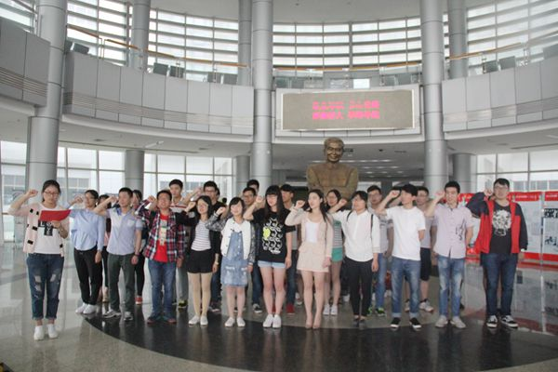
为了学习党的历史，发扬革命先辈和先进代表的精神，6月8日下午，物电学院毕业党员围绕“两学一做”即“学党规党章，学系列讲话，做合格党员”，在淮师图书馆周恩来研究基地开展参观学习的活动。
此次活动，不仅是让毕业生党员走进了周恩来研究基地，更是走近了周恩来，走近了党。他们缅怀总理，学习历史，学习恩来。这充分发挥了正面典型的模范激励作用。今后，他们将引导其他党员牢记党规党纪，牢记党的优良传统和作风，树立崇高的道德追求。
物电学院在教师党员中开展“学习恩来精神 践行‘两学一做’”主题党日活动
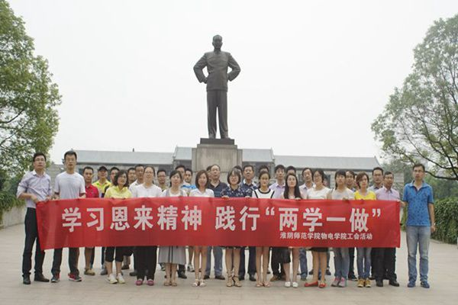
为了深入学习周总理的革命精神和崇高风范，做一名合格党员，6月15日，物电学院于周恩来纪念馆开展“学习恩来精神践行‘两学一做’”主题党日活动。物电学院全体教师党员参加了此次活动。
此次活动旨在鼓励广大教师党员以此次集中缅怀学习为新起点，以更加昂扬的精神和坚定地理想信念，践行“两学一做”新篇章。

王家云在马克思主义学院举办的“两学一做”研讨会上阐述“看齐意识”

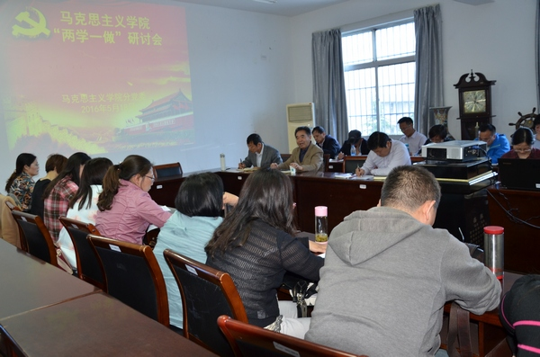

2016年5月19日下午，校原党委副书记、现校周恩来研究会会长王家云教授在马克思主义学院党委举办的“两学一做”研讨会上阐述“看齐意识”。
王家云首先以全党楷模周恩来这个榜样入手，以大量翔实的党史资料，阐述了“看齐意识”的科学内涵，即要向党的目标看齐、向真理看齐、向党中央看齐。阐明了党员同志具有“看齐意识”的重要性，并就如何提高党员的“看齐意识”提出了自己的主张：组织要注重制度建设，党员自己要注重自我约束。

王家云在物电学院举办的“两学一做”学习报告会上阐述“看齐意识”
6月1日下午，王家云在物电学院举办的“两学一做” 专题学习报告会上阐述“看齐意识”。
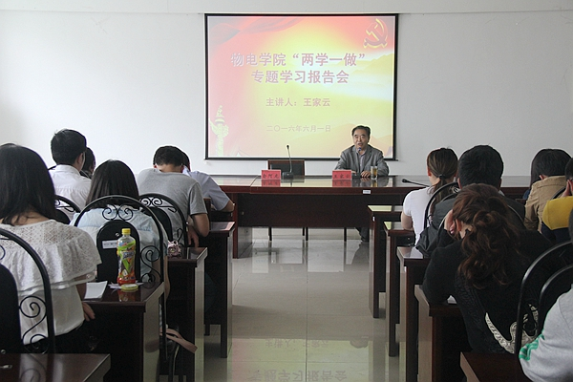
王家云为江苏省投资有责任限公司做“两学一做”专题党课

我校周恩来研究会会长王家云，最近应江苏省投资管理有限公司的邀请，为该公司全体党员做“两学一做”专题党课。
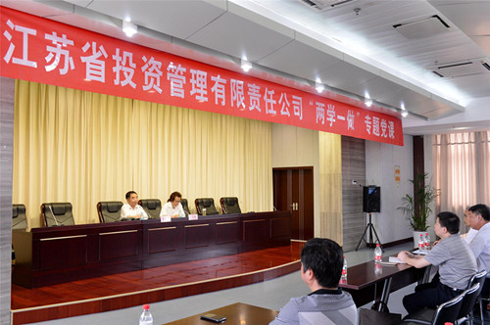
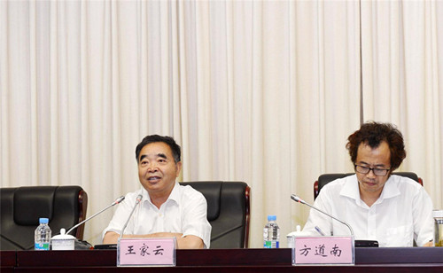

地址：淮安市交通路71号（淮阴师范学院图书馆内） 邮政编码：223001
电子信箱：zelyjs@163.com 淮阴师范学院周恩来研究网站： http://zelyj.hytc.edu.cn/

